Documentacion Extra
Ajuste de permisos de usuario.

Paso 1 :crear la rama
Para crear la rama en github primero inicializaremos el repositorio con el comando git init
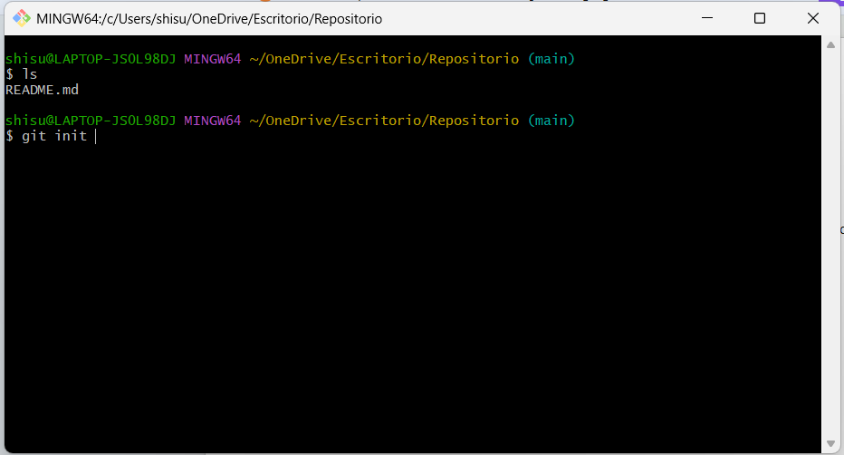
Paso 2 :nos dirigiremos a github y copiaremos el link de la brach principal para posteriormente clonarlo desde nuestro repositorio con el comando git clone
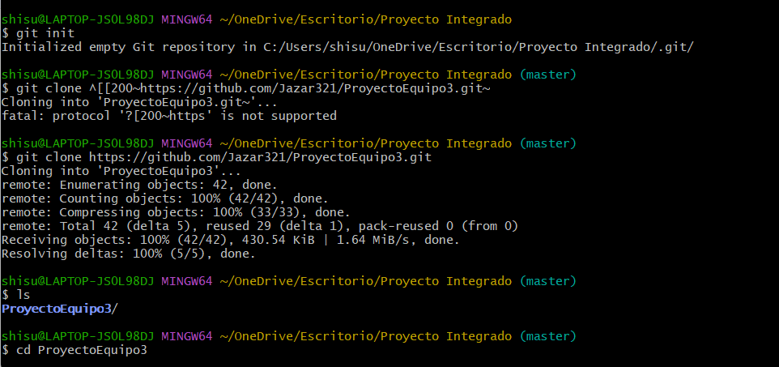

Paso3: con el comando cd entraremos en la rama principal y con el comando git branch cree una rama con el nombre JoseLuisCarpetaEvidencias

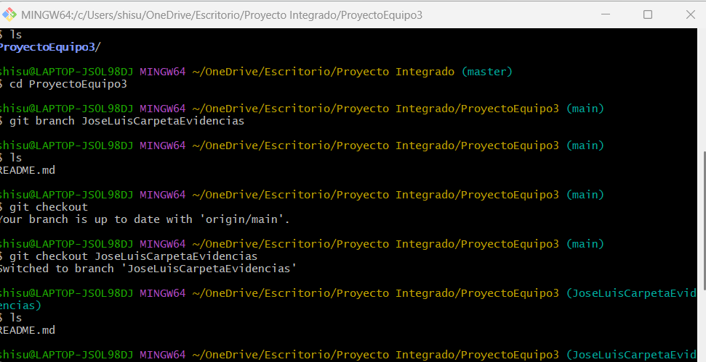

Paso 4: Luego de crear la rama es necesario conectarla con la rama principal para ello primero nos posicionaremos dentro de la rama nueva con el comando git checkout
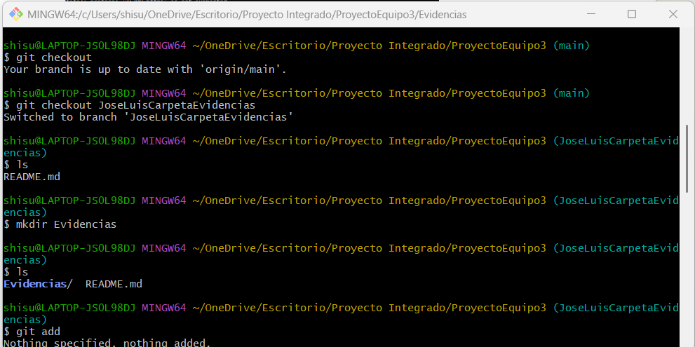

Paso 5 :Dentro de la rama creamos una carpeta de evidencias con el comando mkdir donde se colocara la documentacion de la practica .

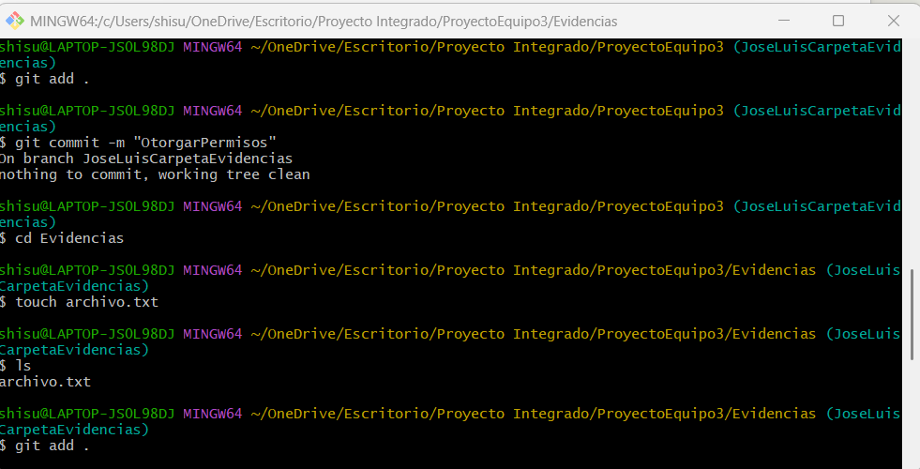

Paso 6 : luego de eso para subir los cambios utilice el comando git add .
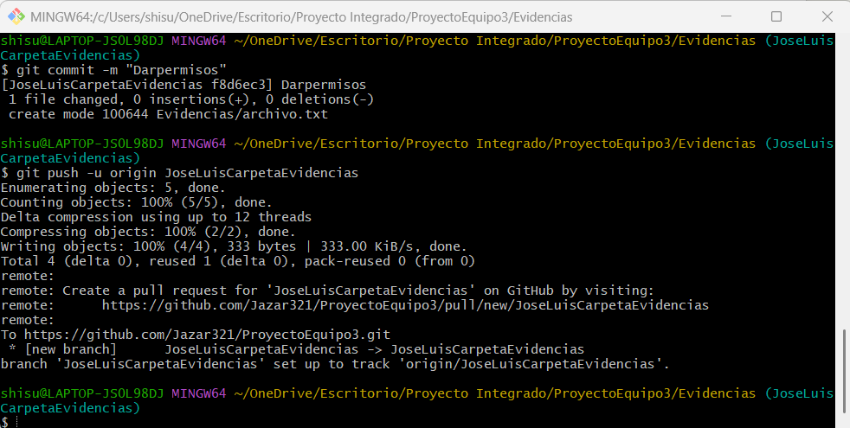

Paso 7 : Para finalizar debia pushear la rama nueva con la principal , pero antes de eso cree un archivo con el comando touch archivo.txt dentro de la carpeta evidencias ya que ninguna carpeta puede subirse estando vacia . posterior a esto , utilice el comando git commit -m para darle una referencia sobre el tipo de trabajo que se subiria y por ultimo a traves del comando git push -u origin subi los cambios realizados a la rama principal.

Luego de crear la carpeta junto con nuestro compañero cesar procedimos a hacer la practica, para ello cesar compartio su pantalla y a traves del entorno wsl realizamos los siguientes pasos:

Paso 1 : a traves del comando cd entramos al escritorio y creamos la carpeta de la actividad titulada EjercicioPermisos con el comando mkdir
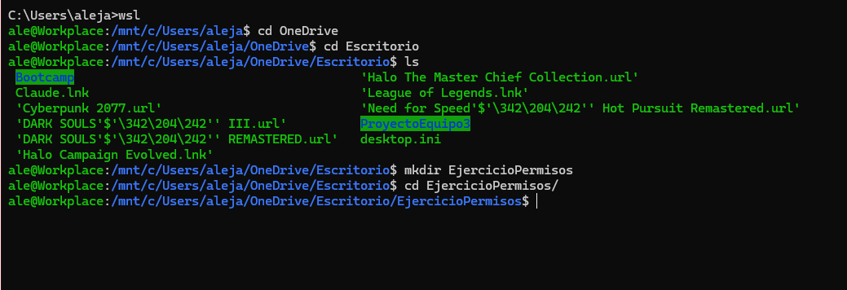

Paso 2 : posterior a crear la carpeta con un cd nos incertamos en ella y para poder realizar la resolucion de la problematica basada en el ticket creamos un archivo txt para cambiarle los permisos .

Paso 3 : teniendo el archivo txt lo primero que hicismo fue usa el comando ls -l para verificar los permisos que este tenia.
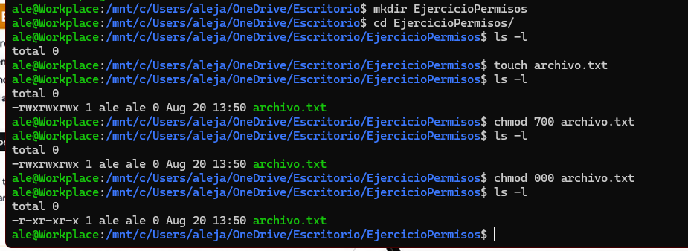

Paso 4 : al ser un archivo creado desde un perfin de administrador este poseia todos los permisos para ello utilizamos el comando chmod 000 archivo.txt para poder quitar los permisos y tener manera de realizar la practica.

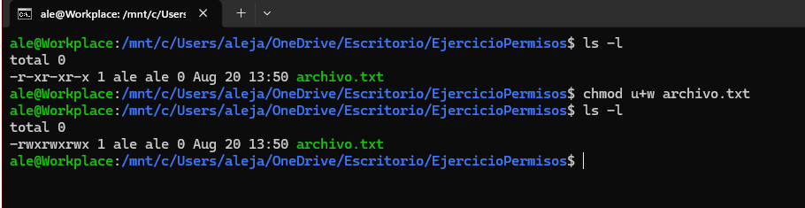
Paso 5 : una vez el archivo no contaba con permisos procedimos a utilizar el comando chmod u +w archivo. txt para asi otorgarle permisos de escritura al usuario principal para que pueda hacer las debidas modificaciones del documento.

Paso 6 : para finalizar la actividad con una plantilla de ticket hicismos la correpondiente solicitud y resolucion de este .
